Artigo

Velocidade sem direção: como a IA amplifica o risco nas consultorias

Por Arlindo Carlesso, diretor de Operações & Pré-Vendas da Leega Consultoria

Neste ano de 2026, não estamos diante de uma simples evolução tecnológica, mas de uma virada estrutural no mercado de consultoria em tecnologia. Durante décadas, o valor esteve concentrado na capacidade de execução: construir pipelines robustos, integrar sistemas complexos e manter operações funcionando sem falhas. Quem tinha o melhor “braço” técnico vencia. Esse modelo, porém, perdeu protagonismo.

Com o avanço de plataformas como Google Cloud, AWS e outras soluções de dados já prontas para uso, muito daquilo que antes exigia grandes equipes de engenharia agora vem “de fábrica”. A inteligência artificial, embutida no core dessas tecnologias, reduziu drasticamente a barreira técnica. O diferencial deixou de ser “quem constrói melhor” e passou a ser “quem resolve o problema certo antes que o dinheiro acabe”. Em outras palavras, execução virou commodity; decisão virou estratégia.

Esse movimento traz uma consequência inevitável: o enfraquecimento das chamadas atividades-meio. O profissional que apenas traduz requisitos em código corre o risco de se tornar irrelevante. Em seu lugar, emerge uma nova figura: o engenheiro de desfecho. Mais do que executar, ele garante que o problema foi, de fato, resolvido. O valor migra da produção para o julgamento, e isso exige maturidade, visão de negócio e senso crítico.

A IA acelera entregas, mas também acelera erros. Nunca foi tão fácil avançar rápido - e na direção errada. Esse paradoxo pressiona executivos e profissionais em início de carreira. Ainda assim, há espaço para quem está começando. A diferença é que a evolução deixa de depender exclusivamente de tempo de experiência e passa a depender de repertório, contexto e capacidade de decisão.

Há uma armadilha crescente: o fascínio pelas “demos mágicas”. São soluções que funcionam perfeitamente em ambientes controlados, mas falham ao enfrentar o mundo real - repleto de sistemas legados, integrações frágeis e regras de negócio complexas. O que funciona em dois dias pode colapsar em seis meses. A IA não elimina essa complexidade; em muitos casos, apenas a intensifica. A ilusão de simplicidade pode sair cara.

Vivemos também o efeito do Paradoxo de Jevons, que afirma que quando a tecnologia aumenta a eficiência no uso de um recurso, o consumo total desse recurso pode crescer em vez de diminuir. Quanto mais barato produzir código e dados, mais eles serão consumidos. O resultado é um aumento significativo na complexidade e na velocidade com que decisões ruins podem ser tomadas. Não se trata de substituição total de modelos, mas de uma redistribuição de valor e responsabilidades – e de riscos.

Nesse contexto, o papel das consultorias precisa ser redefinido. Mais do que construir soluções, elas devem orientar decisões, validar rapidamente o que gera impacto real e descartar o que não funciona. Isso exige uma combinação de alfabetização em IA no nível executivo, alinhamento estratégico e, sobretudo, muita coragem para interromper iniciativas que não trazem retorno, mesmo quando já consumiram tempo e orçamento.

Muitas vezes negligenciada, a governança volta ao centro do debate. Mas precisa ser diferente: menos burocrática e mais invisível, de forma que garanta controle sem travar a inovação. Em um cenário com agentes de IA tomando decisões em escala, entender quem usa o quê, para qual finalidade e com qual nível de risco deixa de ser opcional e passa a ser estrutural e essencial.

Ao mesmo tempo, o cliente mudou. Ele busca menos fornecedores e mais responsabilidade, previsibilidade e resultado. Quer aplicar lógica de produto em tudo, mesmo em ambientes onde os dados ainda são complexos, fragmentados e dependentes de legado. O desafio, portanto, não desapareceu; apenas se transformou. E, na minha visão, ficou mais estratégico.

No fim, a realidade é clara: o jogo não é mais sobre velocidade pura, mas sobre direção. A IA é uma ferramenta poderosa, mas, sem critério, pode amplificar o caos. O tempo de decidir pela adaptação já passou. Agora, a vantagem competitiva está com quem consegue acelerar sem perder o controle do caminho – e, principalmente, com quem decide melhor antes de construir mais.

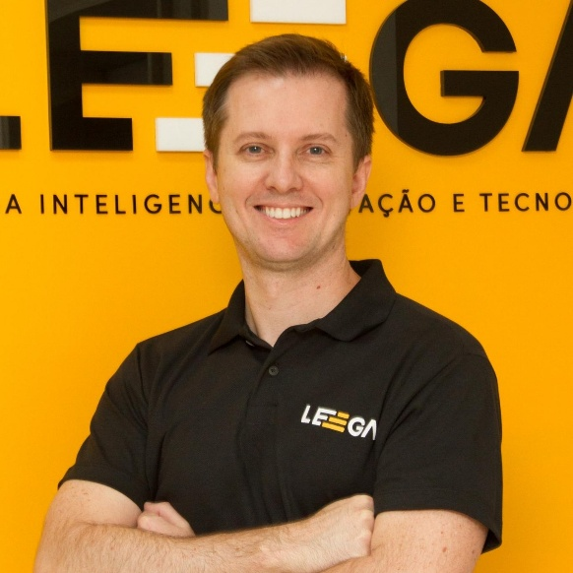
*Arlindo Carlesso é diretor de Operações e Pré-Vendas da Leega Consultoria, empresa com mais de 500 colaboradores e clientes como Santander, Cielo e Porto. Com 20 anos de experiência em TI, passou por TOTVS, Stefanini e Tata Consultancy Services antes de assumir o papel de equilibrar o que é vendido e o que é entregue na Leega. Lidera operações em ambiente de faturamento superior a 9 dígitos, com atuação próxima às parcerias com Google, AWS, Microsoft e Databricks. Bacharel em Ciência da Computação pela UDESC, acompanha de perto como a IA está redesenhando o modelo de negócio das consultorias de tecnologia.

